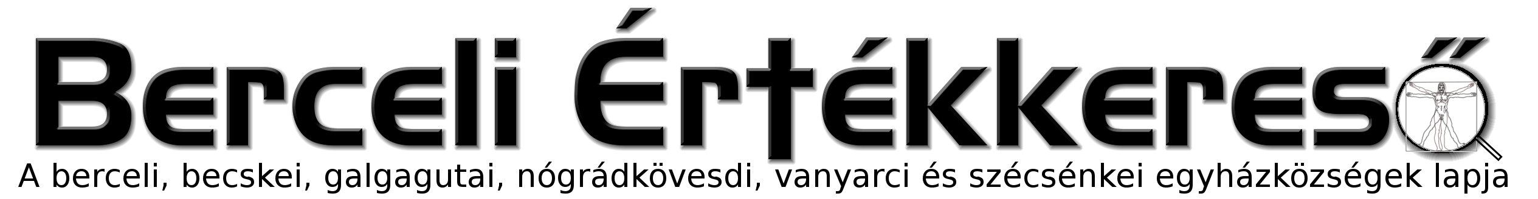
II. évf. 4. szám Évközi 3. vasárnap 2015. január 25.
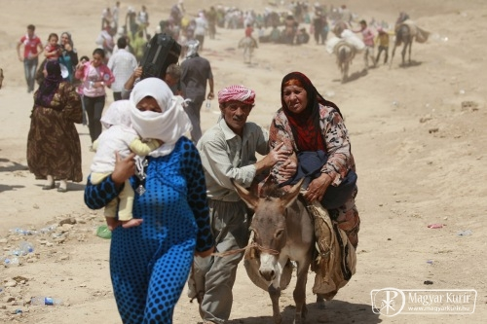
(2 héttel ezelőtti cikkünk folytatása) Ma mindez különös jelentőséggel rendelkezik. Korunkban ugyanis, tanúi vagyunk egy valóban széleskörű migrációnak; sokan elhagyják származási helyüket, kockázatos utazásokra vállalkoznak, magukkal cipelik reményeikkel, félelmeikkel és vágyaikkal teli poggyászaikat és emberibb életfeltételeket keresnek. Ez a vándormozgalom azonban, nem ritkán bizalmatlanságot és az ellenségeskedést idéz elő még a keresztény közösségekben is, még mielőtt bárki megismerte volna az említett személyek sorsát, üldöztetését, vagy éppen nyomorát. Ezek a gyanakvások és előítéletek ilyenkor konfliktusba kerülnek a bibliai paranccsal, miszerint: tisztelettel és együtt érző szeretettel be kell fogadnunk a szükséget szenvedő idegent.
Egy részről, megszólal bennünk a lelkiismeret hívogató szava: legyünk érzékenyek az emberi nyomor iránt és gyakoroljuk a felebaráti szeretet parancsát, amelyet Jézus akkor hagyott ránk, amikor azonosította magát az idegenekkel, a szenvedőkkel, az erőszak és kizsákmányolás minden ártatlan áldozatával. Más részről, emberi természetünk gyengeségének következtében, érezzük azt a kísértést is, „hogy olyan keresztények legyünk, akik óvatos távolságot tartanak az Úr sebeitől” (Evangelii gaudium apostoli buzdítás, 270).
A hit, remény és szeretet bátorsága azonban azt is lehetővé teszi, hogy leszűkítsük az emberi tragédiáktól elválasztó távolságokat. Jézus Krisztus ugyanis azt várja tőlünk, hogy felismerjük Őt a vándorlókban és a menekültekben, a száműzött és hontalan emberekben; általuk is arra szólít minket, hogy osszuk meg velük anyagi tartalékainkat és esetleg még abból a jólétből is adjunk fel valamit, amelyért valamikor jól megdolgoztunk. Erre emlékeztetett VI. Pál pápa, amikor kijelentette: „a kedvezőbb helyzetben lévőknek kötelességük bizonyos jogaikról lemondani, hogy javaikat bőkezűbben bocsáthassák mások rendelkezésére” (Octogesima adveniens apostoli buzdítás, 1971. május 14., 23).
Mindezeken túl a mai társadalmak multikulturális jellege is arra ösztönzi az egyházat, hogy vállalja a szolidaritás, a közösségépítés és az evangelizáció új feladatait. A vándormozgalom sürgeti az emberek és kultúrák harmonikus együttélésének szavatolását, azoknak az értékeknek az elmélyítését és megerősítését, amelyekre mindig szükség van. A cél eléréséhez azonban nem elegendő a puszta tolerancia, amely csupán csak megnyitja és egyengeti az utat a különbözőségek tisztelete, a különböző származással és kultúrával rendelkező emberek együttélése felé. Ez egybevág az egyház hivatásával, hogy áthidalja a határokat és segítse „a védekezés és félelem, az érdektelenség és kirekesztés magatartásformák ... felcserélését egy olyan magatartással, amelynek alapját a ’találkozás kultúrája’ képezi. Egyedül csak ez által sikerül felépíteni az igazságosabb, testvériesebb és jobb világot” (Üzenet a vándorlók és menekültek világnapjára, 2014). /Ferenc pápa üzenete a vándorlók és menekültek világnapjára (2015. január 18.) Az egyház határtalan és mindenki anyja/

Zsinati könyörgés:
Add, Urunk, hogy zsinati együtt gondolkodásunk mindnyájunk lelkében fölébressze a béke szolgálatának felelősségét!
HIRDETÉSEK
Jövő héten Bercelen a 9. csoport takarít.
Azok a jegyesek, akik idén házasságot kívánnak kötni, kérjük, mielőbb jelentkezzenek a plébánián.
A Berceli Értékkeresőben szívesen közlünk a fíliákból érkező cikkeket, köszönetnyilvánításokat is, mely kifejezi a plébánia közösségének egységét. Természetesen önálló értesítők létrehozásában is segítünk, mely egy kisközösség, illetve fília identitását, szuverenitását erősítheti.
2015.01.26.H 17:00 Szentmise a Becskei Templomban Serfőző Elemérné Varga Anna
18:00 Ökumenikus istentisztelet a galgagutai evangélikus gyülekezeti teremben: Dr. Varga Lajos püspök
2015.01.27.K 18:00 Ökumenikus istentisztelet a galgagutai evangélikus gyülekezeti teremben: Torzsa Tamás lelkész
2015.01.28.Sz 17:30 Szentségimádás a Berceli Templomban
18:00 Ökumenikus istentisztelet a galgagutai evangélikus gyülekezeti teremben: Czombos József plébános
2015.01.29.Cs 17:00 Szentmise a Berceli Templomban: Agócs Vendel, felesége Mészáros Rozália és gyermekei Bogdán József, felesége Agócs Magdolna
17:40 Szentségimádás a Berceli Templomban
18:00 Ökumenikus istentisztelet a galgagutai katolikus templomban: Laczi Roland lelkész
2015.01.30.P 17:00 Szentmise a Berceli Templomban:
18:00 Ökumenikus istentisztelet a galgagutai katolikus templomban: Meláth Attila lelkipásztor
18:00 Ifjúsági hittan a berceli plébánián
2015.01.31.Sz 9:00 Bérmálkozási hittan a berceli plébánián
15:00 Szentmise a Vanyarci Templomban
17:00 Szentmise a Berceli Templomban: Nagy Sándor, felesége Irén, vejük Igar Sándor
18:00 Ökumenikus istentisztelet a galgagutai katolikus templomban: Hulitka Róbert plébániai kormányzó
2015.02.01.V 8:30 Szentmise a Berceli Templomban
10:30 Igeliturgia a Galgagutai Templomban
10:30 Szentmise a Becskei Templomban
12:00 Szentmise a Szécsénkei Templomban
12:00 Igeliturgia a Nógrádkövesdi Templomban
18:00 Ökumenikus istentisztelet a galgagutai katolikus templomban
Hivatali ügyintézés: Római Katolikus Plébánia 2687 Bercel, Béke u. 20.
tel: (30) 455 3287 web: http://bercel.vaciegyhazmegye.hu e-mail: bercel@vacem.hu
Bankszámlaszám: 10700323-68589824-51100005

